KONKURS PLASTYCZNY
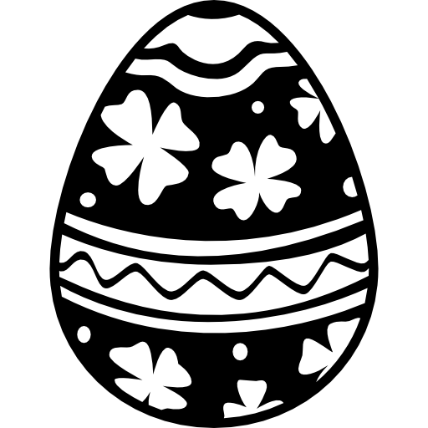
Ogłaszam konkurs plastyczny „Moja pisanka”. Technika i format wykonania pracy są dowolne. Praca musi być wykonana samodzielnie. Termin złożenia prac mija 30.03.2021. Wyniki zostaną ogłoszone 31.03.2021.
Serdecznie zachęcam do udziału – koordynator konkursu p. Joanna Tobijańska.
KONKURS PLASTYCZNY
Ogłaszam konkurs plastyczny „Moja pisanka”. Technika i format wykonania pracy są dowolne. Praca musi być wykonana samodzielnie. Termin złożenia prac mija 30.03.2021. Wyniki zostaną ogłoszone 31.03.2021.
Serdecznie zachęcam do udziału – koordynator konkursu p. Joanna Tobijańska.
KONKURS PLASTYCZNY
Ogłaszam konkurs plastyczny „Moja pisanka”. Technika i format wykonania pracy są dowolne. Praca musi być wykonana samodzielnie. Termin złożenia prac mija 30.03.2021. Wyniki zostaną ogłoszone 31.03.2021.
Serdecznie zachęcam do udziału – koordynator konkursu p. Joanna Tobijańska.
KONKURS PLASTYCZNY
Ogłaszam konkurs plastyczny „Moja pisanka”. Technika i format wykonania pracy są dowolne. Praca musi być wykonana samodzielnie. Termin złożenia prac mija 30.03.2021. Wyniki zostaną ogłoszone 31.03.2021.
Serdecznie zachęcam do udziału – koordynator konkursu p. Joanna Tobijańska.
KONKURS PLASTYCZNY
Ogłaszam konkurs plastyczny „Moja pisanka”. Technika i format wykonania pracy są dowolne. Praca musi być wykonana samodzielnie. Termin złożenia prac mija 30.03.2021. Wyniki zostaną ogłoszone 31.03.2021.
Serdecznie zachęcam do udziału – koordynator konkursu p. Joanna Tobijańska.
KONKURS PLASTYCZNY
Ogłaszam konkurs plastyczny „Moja pisanka”. Technika i format wykonania pracy są dowolne. Praca musi być wykonana samodzielnie. Termin złożenia prac mija 30.03.2021. Wyniki zostaną ogłoszone 31.03.2021.
Serdecznie zachęcam do udziału – koordynator konkursu p. Joanna Tobijańska.
KONKURS PLASTYCZNY
Ogłaszam konkurs plastyczny „Moja pisanka”. Technika i format wykonania pracy są dowolne. Praca musi być wykonana samodzielnie. Termin złożenia prac mija 30.03.2021. Wyniki zostaną ogłoszone 31.03.2021.
Serdecznie zachęcam do udziału – koordynator konkursu p. Joanna Tobijańska.

